Тема поста: Зачем нужен личный кабинет
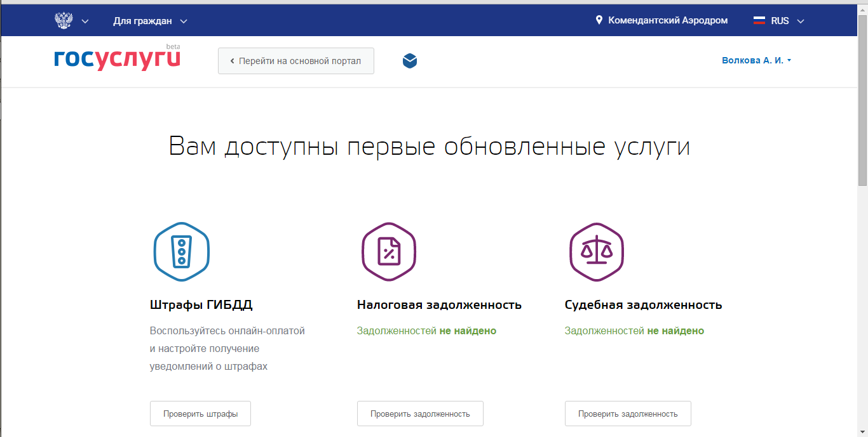

Facebook / ВК / ЖЖ
#порталГосуслуг
Ваш личный центр управления госуслугами
Если вы ещё не завели личный кабинет на портале госуслуг, самое время это сделать.
Личный кабинет — ваш центр управления госуслугами. Он знает ваши личные данные, помнит ваши платежи и следит за обращениями в ведомства. Здесь же видно, числятся ли за вами долги по налогам или судебные задолженности. Если что-то требует вашего внимания — оно появится в личном кабинете.
Скоро личный кабинет научится отслеживать состояние ваших заявок в МФЦ, чтобы любые ваши обращения к государству были у вас под контролем.
Мы сделали личный кабинет, чтобы собрать для вас на одном экране все самое важное. А еще — чтобы вам по многу раз не вводить личные данные при обращении за новыми услугами.
Регистрируйтесь и пробуйте: FB - https://goo.gl/0CRKXC, ВК - https://goo.gl/loLSKE. Это проще, чем кажется. :-)

Twitter
#порталГосуслуг Заведите личный кабинет на портале: goo.gl/8M0djd . Он запомнит ваши данные и будет следить за ответами из ведомств

